МКДОУ АГО «Ачитский детский сад «Улыбка» -

филиал «Уфимский детский сад «Радуга»

ПРОЕКТ ТВОРЧЕСКО-ПОЗНАВАТЕЛЬНЫЙ

НА ТЕМУ:

**«Чудесный снег»**

во второй группе раннего возраста

Выполнила: Бизяева Н.В.,

воспитатель I КК

п. Уфимский, 2020г.

1. **Информационная часть проекта**

**Название проекта:** «Чудесный снег».

**Тип проекта:** творческо-познавательный.

**Участники проекта:** дети 2 группы раннего возраста (2-3 года), воспитатель, специалисты, родители.

**Продолжительность проекта:** с 16.11 по 20.11. – одна неделя (краткосрочный).

**Целевые группы,** на удовлетворение которых направлен проект.

Для реализации данного проекта предполагается сформировать следующие целевые группы:

* Дети 2 группы раннего возраста (2-3 года) – совместная деятельность педагога и ребенка;
* Педагоги (воспитатель группы) – методическая разработка проекта, составление плана-графика работы, работа по реализации проекта;
* Родители воспитанников – оказание родителям консультативной помощи, привлечение к оформлению выставки творческих работ «Красивая снежинка»

1. **Содержательная часть проекта**

**Краткое описание проекта**

Данный проект позволяет в условиях образовательного процесса в ДОО расширить, обогатить и творчески применить представления детей об изменениях в природе в зимнее время года, познакомить с зимними забавами; исследовать разные состояния воды и снега.

Содействовать развитию партнёрства и сотрудничества между специалистами и родителями в процессе совместной работы с целью педагогической поддержки членов семьи в воспитании детей раннего возраста.

**Проблема, решению которой будет способствовать проект**

В ходе наблюдений, бесед с детьми выяснилось, что у воспитанников в силу их раннего возраста, недостаточные представления о свойствах снега, его значении в природе, откуда он берется, куда исчезает и т. д. (Что у нас с вами, на варежках, на шапочке у Саши?.. Откуда взялся снег? Какой бывает снег? Что будет, если снежинку поймать на ладонь?).

**Актуальность проекта**

Ребенка с рождения окружает огромное количество предметов и явлений, которые обладают разнообразными свойствами и качествами. Знакомство детей данного возраста с окружающим миром нужно начинать с элементарных понятий и явлений; поэтому с наступлением зимы мы решили предоставить детям возможность в течение недели работать над этой темой, чтобы получить ответы на интересующие их вопросы, о самом первичном признаке этого времени года – снеге.

***Цель проекта*:** формированиепознавательного опыта детей в процессе деятельности со снегом и изучения его свойств.

***Задачи проекта:***

1.Формировать элементарные представления о зиме: идёт снег, кружатся снежинки, становится холодно, мороз, сугробы.

2. Знакомить со свойствами снега – белый, холодный, пушистый, липкий, лёгкий.

3. Обогащать словарный запас детей существительными: зима, снег, снежинки; глаголами, обозначающими трудовые действия: катать, лепить; прилагательными, наречиями: тепло, холодно.

4. Формировать представления детей о том, что снег нельзя есть и долго играть с ним, не надевая варежек; вызывать радостные впечатления от снега, от построек из него.

**Ожидаемый результат:**

**Для детей:** дети имеют представление о снеге как неотъемлемой составляющей зимнего времени года, его свойствах (бывает сухой, мокрый, из мокрого снега можно лепить, тает от тепла – в помещении, в руке, снег нельзя кушать, он содержит грязь).

**Для педагогов**: возможность распространения опыта практической деятельности с помощью проектной технологии среди педагогического сообщества.

**Для родителей:** родители проявляют большую заинтересованность и активность в участии в образовательном и воспитательном процессе.

**Этапы реализации проекта:**

**1 этап – подготовительный**

1. Создание необходимых условий для реализации проекта.
2. Перспективное планирование проекта.
3. Подбор необходимой литературы по данной теме.
4. Подбор и изготовление дидактических игр по теме проекта.

**2 этап – основной (практический)**

Непосредственное внедрение в совместную деятельность воспитателя и ребенка разных тематических модулей для реализации поставленных целей и задач по теме проекта.

**План – график работы по реализации проекта**

|  |  |  |
| --- | --- | --- |
| **Направление развитие в соответствии с ФГОС ДО** | **Непосредственная образовательная деятельность** | **Совместная деятельность взрослого и ребенка в режимных моментах** |
| **Познавательное развитие** | Беседа «Что бывает зимой?», опытная деятельность со снегом (проведение опытов со снегом и льдом: снег – это вода, липкий снег). | Рассматривание иллюстраций по теме «Зима», «Зимние забавы».  Дидактические игры  «Сложи Снеговика», «Сложи снежинку», «Разложи  снежинки в ряд»,  «Назови, что делают».  Пальчиковая гимнастика «Снежок», «Зимние забавы».  Сюжетно-ролевые игры «Следопыты». |
| **Речевое развитие** | Упражнение на развитие речевого дыхания «Подуем на снежинку», «Сдуй снежинку»; Загадывание загадок; Чтение стихотворений А. Барто «Снег», Я Аким «Первый снег», З. Александрова «Снежок», русские народные сказки «Заюшкина избушка», украинская народная сказка «Рукавичка». |
| **Художественно-эстетическое развитие** | Рисование «Снег, снег кружится»; лепка «Снеговик»; Слушание песни  «Снег-снежок»; Музыкально-ритмические движения «Снежинки летят, кружатся, падают на землю» |
| **Социально- коммуникативное развитие** | Строим снежную горку для куклы, чистим дорожку, скамейку от снега. |
| **Физическое развитие** | Подвижные игры «Зайка беленький сидит», «Снежинки кружатся», «Берегись, заморожу!», «Допрыгни до снежинки», «Снежинки и ветер», «Поймай снежинку», «След в след», «Перепрыгни через сугроб», «Снежки». |
| **Взаимодействие с родителями** | Привлечение родителей к созданию творческих работ с детьми «Красивая снежинка», организация выставки работ. | |

**3 этап – заключительный**

## Итоговое мероприятие Развлечение «Снеговик пришёл к нам в гости».

## Выставка творческих работ родителей и детей «Красивая снежинка».

**Список использованной литературы:**

1. «От рождения до школы» Примерная основная общеобразовательная

программа дошкольного образования / Под ред. Н.Е.Вераксы, Т. С.

Комаровой, М. А. Васильевой., 2019 г.

1. О.А. Соломенникова «Ознакомление с природой в детском саду» Вторая группа раннего возраста – Москва, 2016г.
2. И.В. Кравченко, Т.Л. Долгова «Прогулки в детском саду» Младшая и средняя группы – М. ТЦ Сфера, 2015г.
3. Т. Л. Долгова, И. В Кравченко « Прогулки в детском саду» - Москва, 2011г.
4. Дыбина О. Б. Ребенок и окружающий мир. – М. Мозаика Синтез, 2008г.
5. Комарова Т. С. Изобразительная деятельность в детском саду. – М. Мозаика Синтез, 2008г.
6. С. В. Машкова « Познавательно - исследовательские занятия с детьми » - Волгоград.2012г.
7. Лыкова И. А. Программа художественного воспитания и обучения «Цветные ладошки». – М. Карапуз – Дидактика, 2007г.
8. Интернет-ресурсы

**ПРИЛОЖЕНИЕ**

***Опытно – познавательная деятельность***

***«Снег». Какой он?»***

*(знакомство со свойствами снега)*

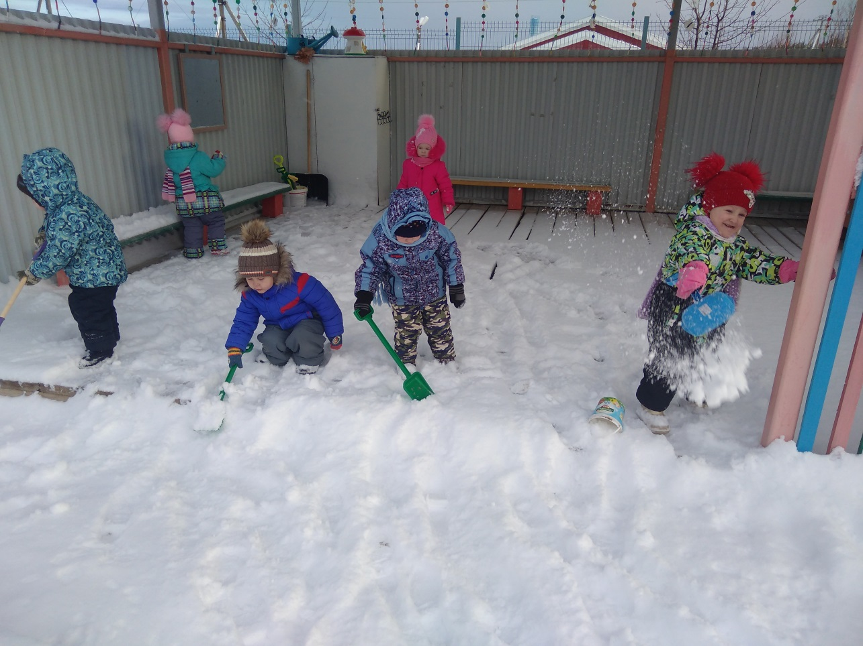

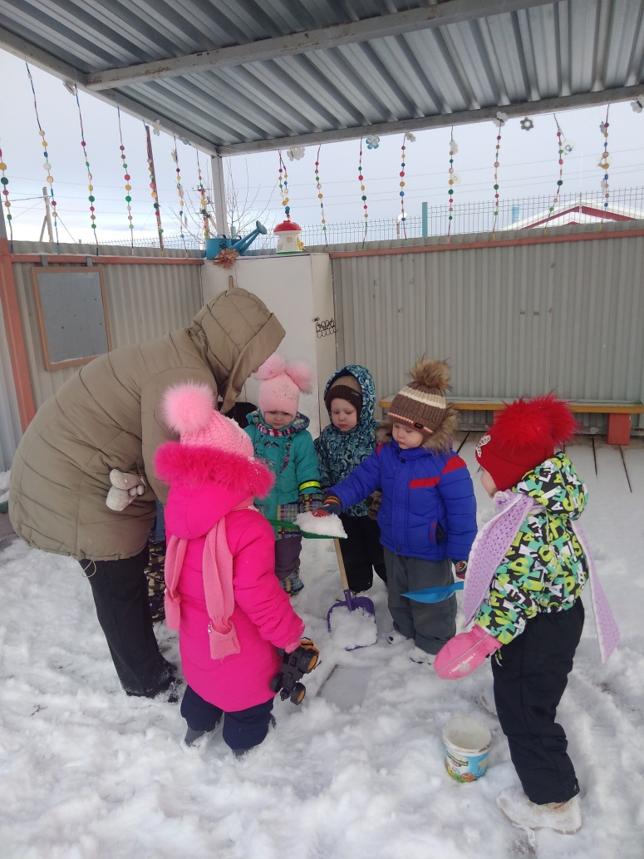

***Опыт «Снег - это вода»***

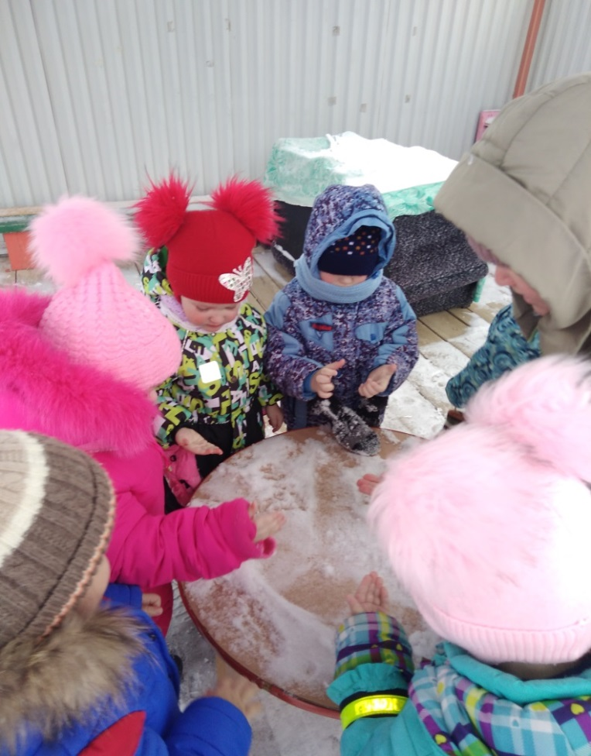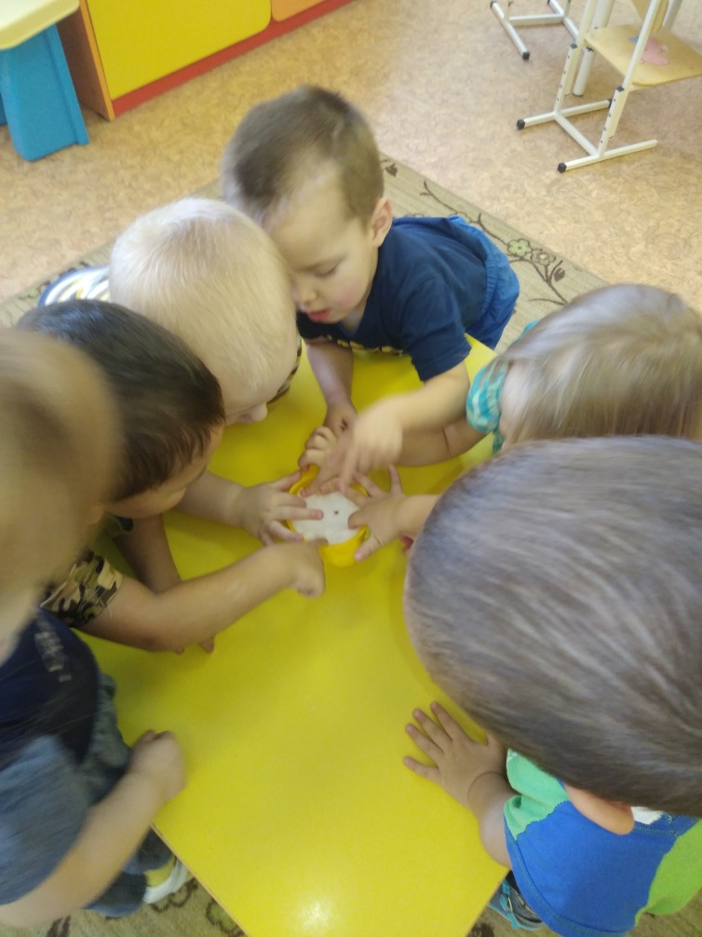

***Опыт «Липкий снег»***

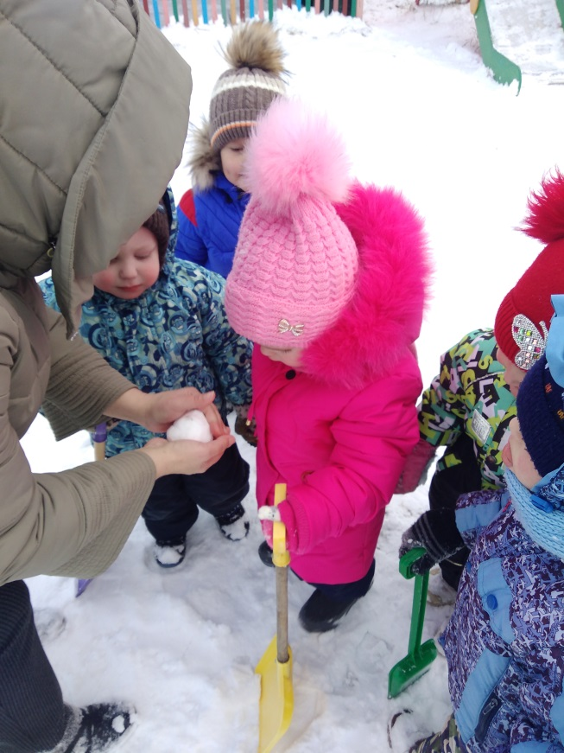 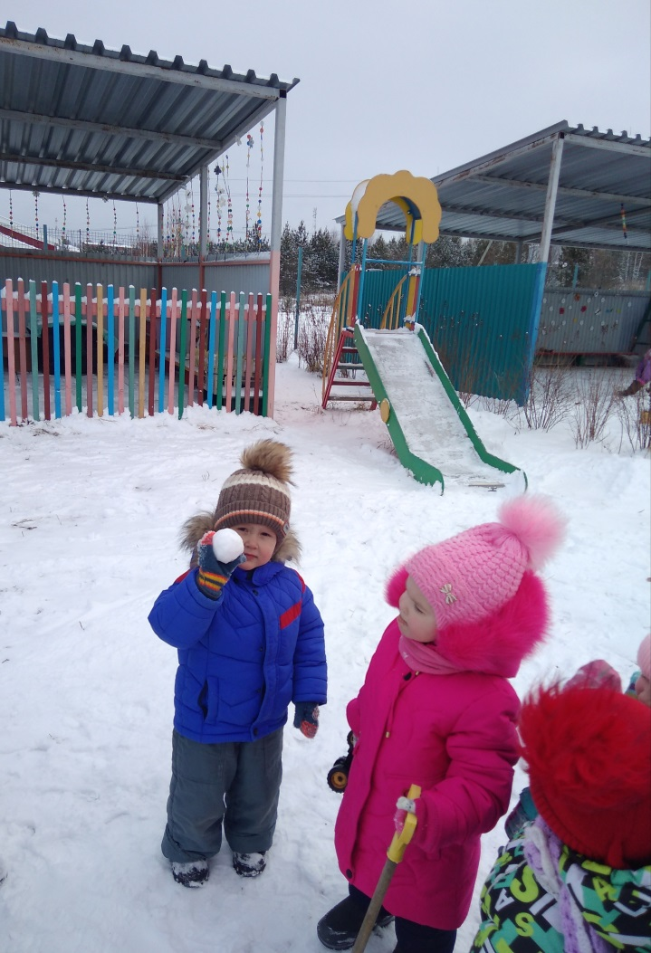

***Рассматривание и беседы по картинам***

***«Что бывает зимой?»***

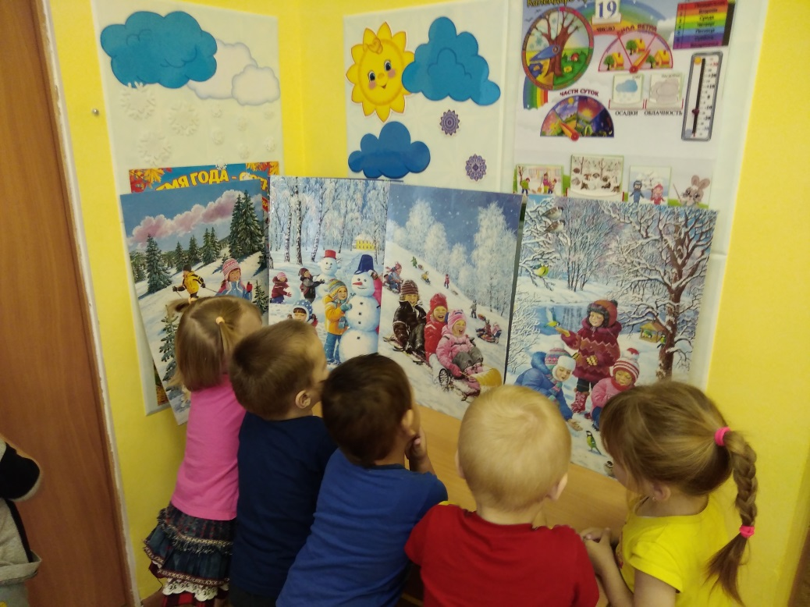

***Упражнение на развитие речевого дыхания***

***«Подуй снежинку»***

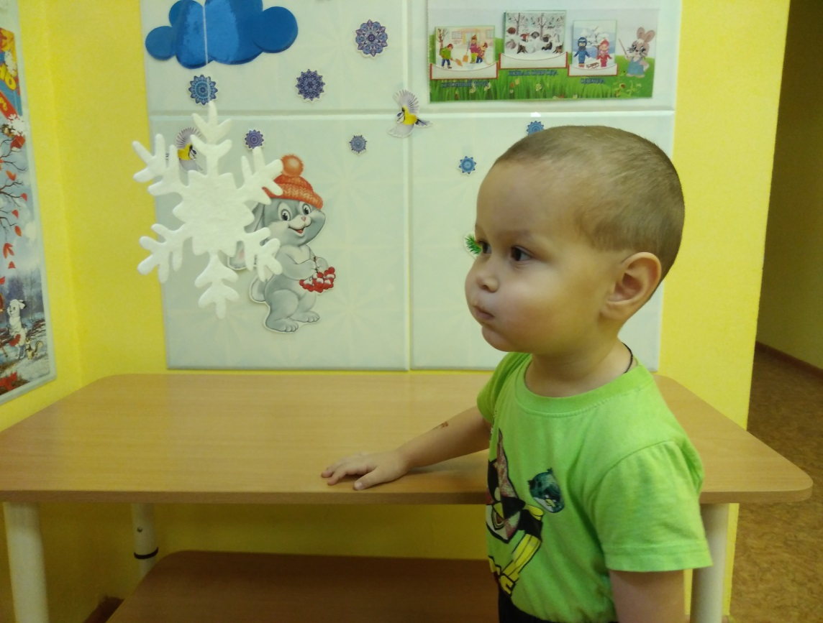

***Тематический модуль: труд***

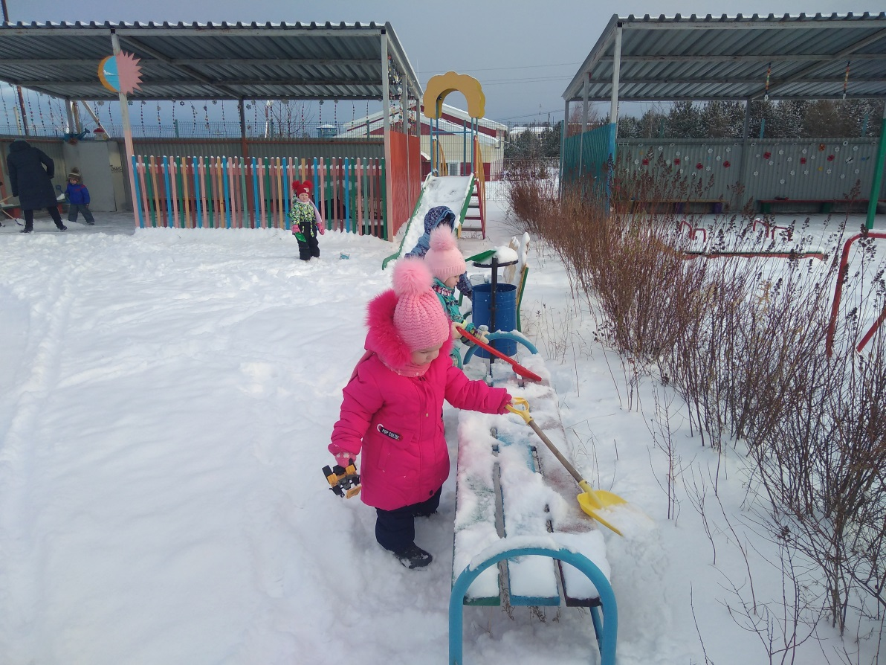 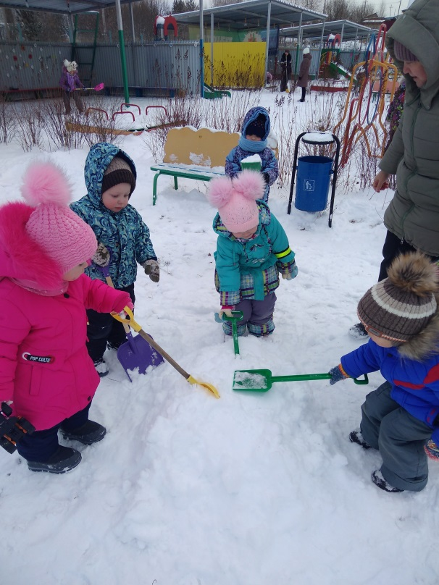

***Дидактическая игра***

***«Разложи снежинки в ряд»***

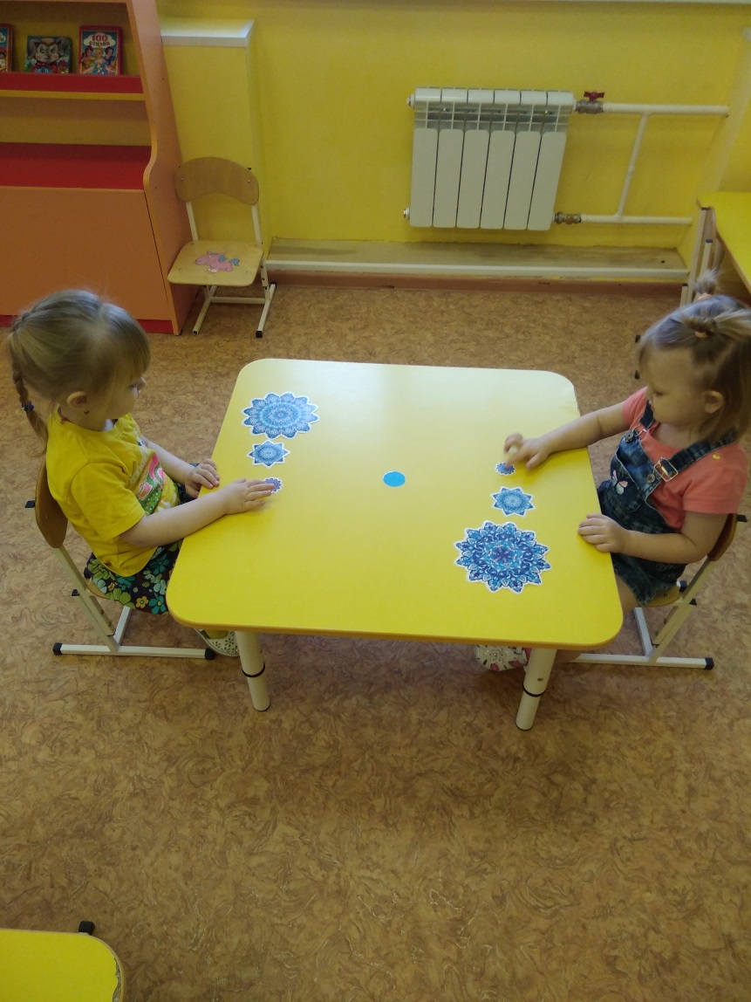

***Дидактическая игра***

***«Сложи снеговика»***

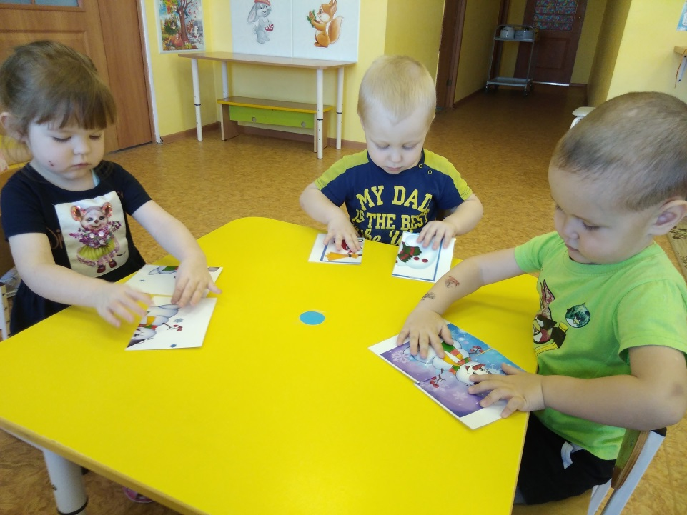

***Подвижная игра***

***«Поймай снежинку»***

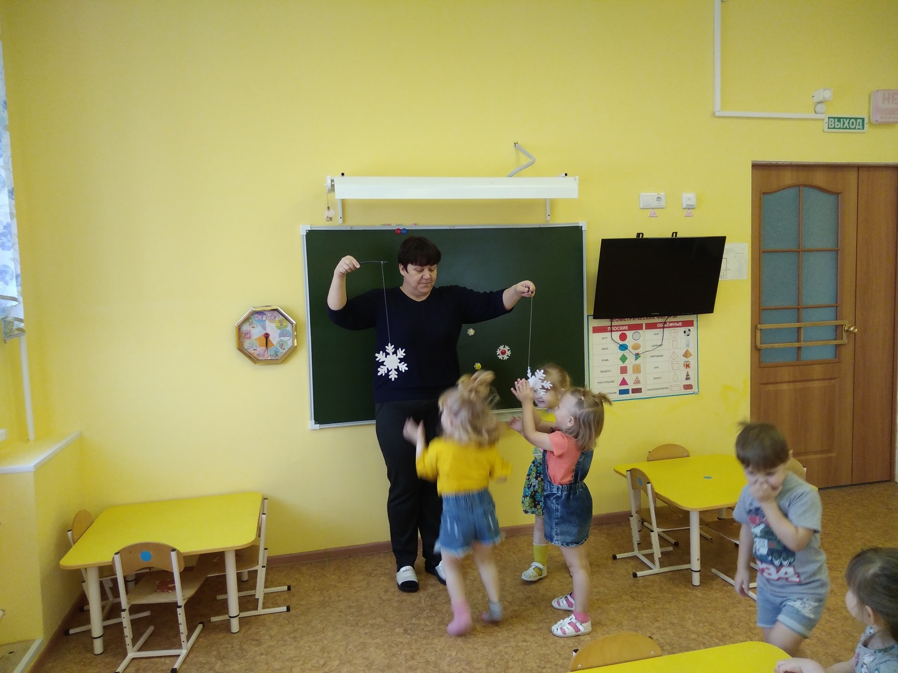

***Рисование***

***«Снег, снег кружится»***

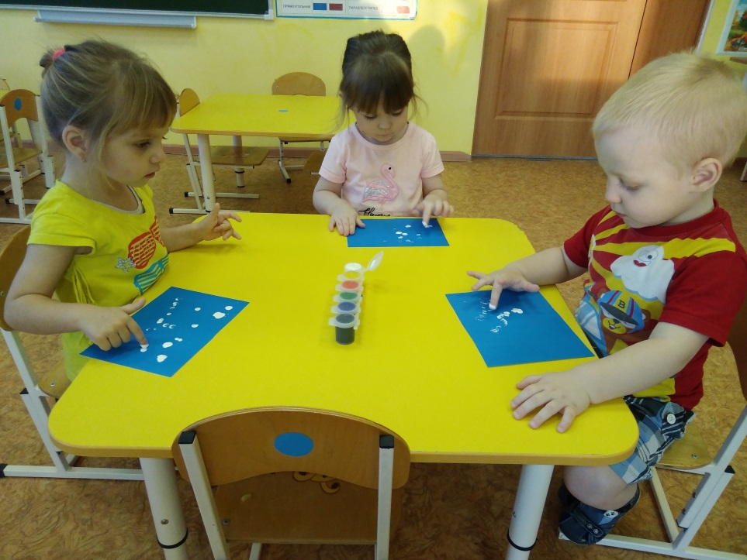

***Лепка «Снеговик»***

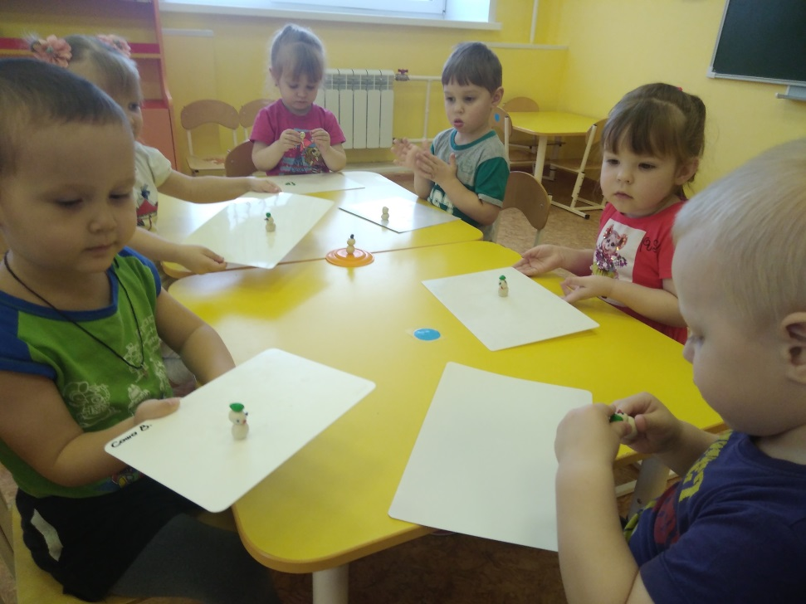

***Развлечение***

***«Снеговик пришёл к нам в гости»***

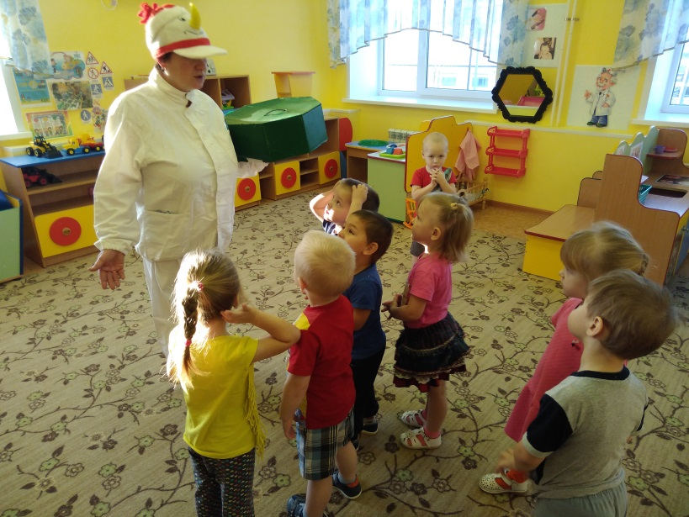

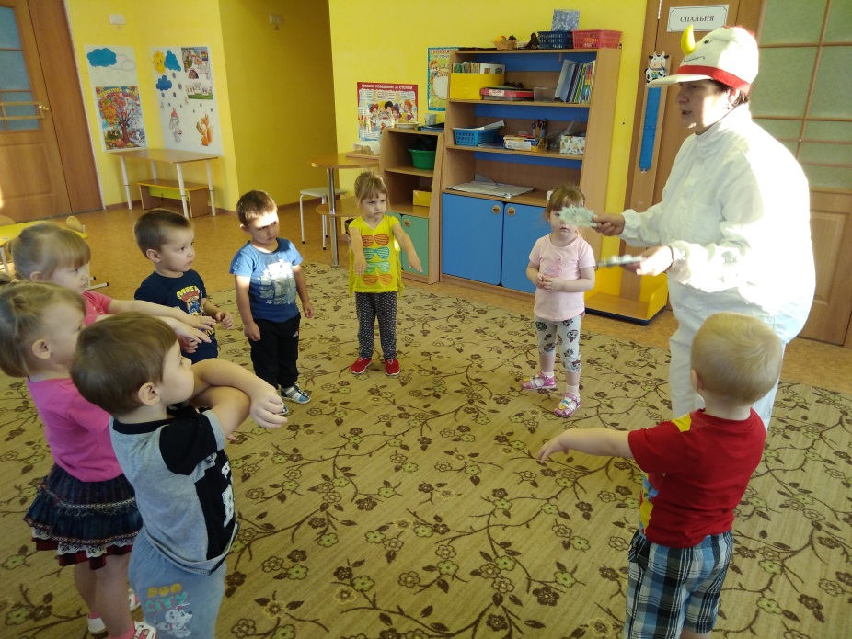

***Выставка творческих работ детей и родителей «Красивая снежинка»***

